**Adicionar botão NavBar para chamar Fluxo Automatizado**

**Etapas com foto:**

1. Criar coluna que irá ativar o fluxo
2. Criar um fluxo que é ativado quando a coluna for alterada
3. Adicionar JS que irá alterar o campo

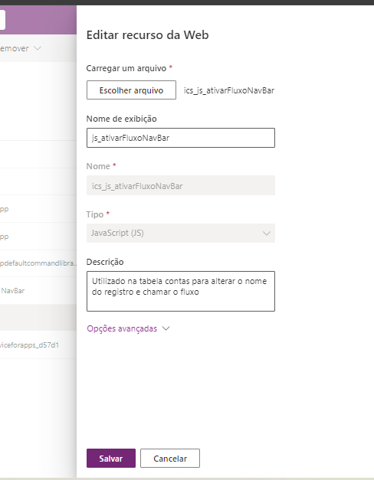

1. Adicionar botão no form – NavBar

* Aplicativo – Exibição – Editar NavBar

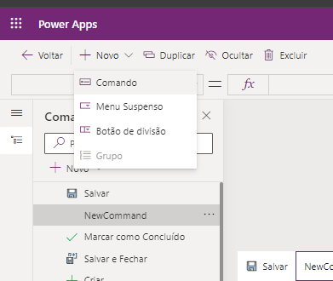

1. Inserir o JS no botão

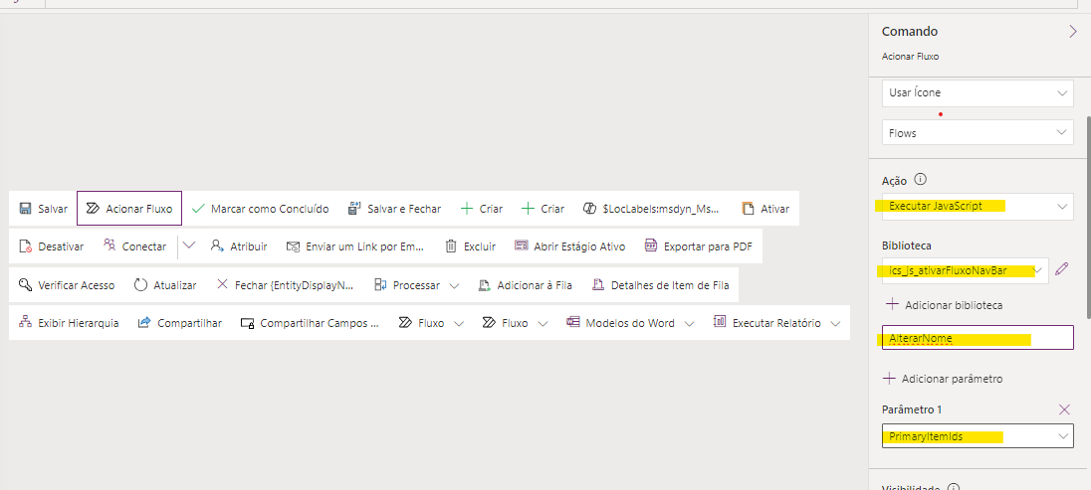

* Ação: Executar JS
* Biblioteca: Escolher o JS criado para a ação
* Função: Adicionar o nome da função que será chamada pelo JS
* Parâmetros: Enviar os parâmetros que serão usados pelo JS

1. Salvar, Publicar e testar

**JS modelo:**

// Botão no form irá chamar essa função, atualizar a conta e ativar fluxo automatizado

function ChamarFluxo(id) {

    debugger;

    // Pegar as variaveis enviadas pelo botão, Ribbon

    var entityID = id[0];

    // Busca o registo da entidade Conta pelo ID

    Xrm.WebApi.retrieveRecord("account", entityID, "?$select=ics_dataativacaodofluxo")

    .then(

        function success(result) {

            // Alterar o registro recuperado

            result.ics_dataativacaodofluxo = (Date.now()).toString(); // Para sempre alterar ao clicar pois a data sempre muda

            // Atualizar o registro

            Xrm.WebApi.updateRecord("account", entityID, result)

            .then(

                function success() {

                    alert("Fluxo ativado com sucesso");

                    // Aqui você pode realizar outras ações após a atualização, se necessário.

                },

                function error(error) {

                    console.error("Erro: " + error.message);

                }

            );

        },

        function error(error) {

            console.error("Erro na chamada da Web API: " + error.message);

        }

    );

}